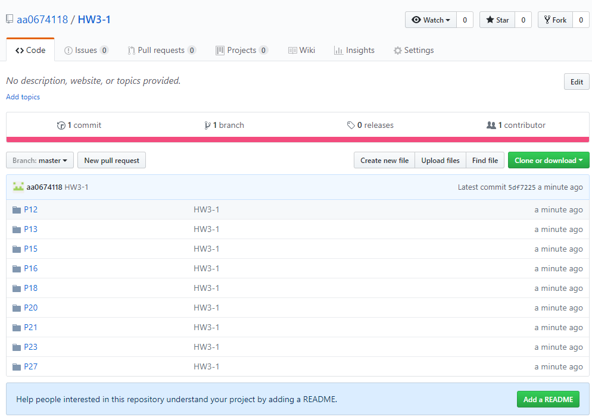

這次的功課讓我們對副程式的理解已經運作有更清楚的了解，雖然HW3-1都是按照課堂上所上過的程式碼打，但依然可以學到許多東西。期許未來能培養自己有開發一個專案的能力。

謝謝 黃士嘉 教授

大衛、裕軒、佩儒 助教